# Università degli Studi di Udine

# Facoltà di Scienze Matematiche, Fisiche e Naturali

# Corso di Tecnologie Web e Multimediali

# Anno Accademico 2011/2012

Documento di progetto per la realizzazione di un sito web

Docenti: dott. Omero Paolo, dott. Roberto Vito

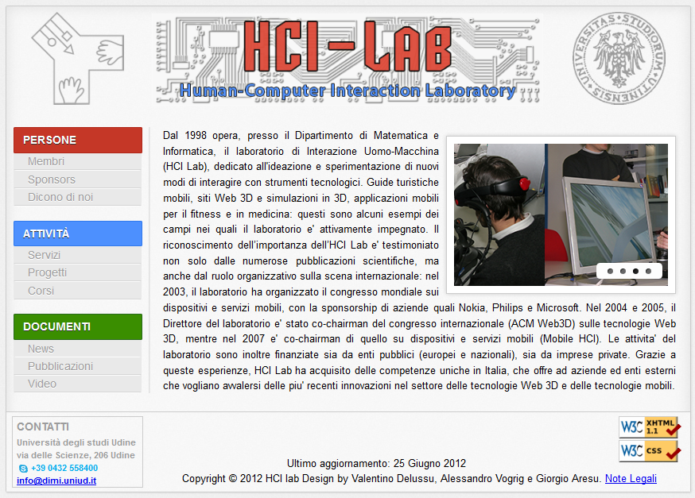

### Realizzato da: Aresu Giorgio, Delussu Valentino, Vogrig Alessandro

## OBIETTIVO:

Il progetto consisteva nella costruzione del sito Web di uno dei laboratori del Dipartimento di Matematica e Informatica dell'Università di Udine. Il nostro compito è stato quello di realizzare una nuova versione del sito del laboratorio da noi scelto, a partire dagli stessi contenuti informativi (testo, ed eventuali immagini importanti).

## COMPONENTI DEL GRUPPO:

* Valentino Delussu (**capogruppo**)
* Alessandro Vogrig
* Giorgio Aresu

## LA NOSTRA SCELTA:

Dopo un'attenta visione dei siti presenti nella lista, la nostra scelta è ricaduta sul sito del **Laboratorio di Interazione Uomo-Macchina** (**versione in italiano**), raggiungibile all’indirizzo <http://hcilab.uniud.it/index_it.html>. Le motivazioni della nostra scelta sono state essenzialmente di natura estetica, anche se abbiamo provveduto a riorganizzare parzialmente la struttura delle aree tematiche, per rendere il sito più funzionale.

## L'ARCHITETTURA DEL SITO ORIGINALE:

L'architettura originale del sito prevedeva essenzialmente:

* La suddivisione del sito in tre principali aree (**persone**, **attività** e **risultati**) e per ognuna di queste una suddivisione in tre sottosezioni.
* Una home-page contenente un pulsante per passare alla versione inglese del sito, un pulsante con link alla pagina dei contatti e una sezione dedicata alle news.
* Un intreccio fra singoli progetti, singole pubblicazioni e singoli video.

## L'ARCHITETTURA DEL NUOVO SITO:

L'architettura del nuovo sito ha previsto:

Il mantenimento della suddivisione in tre aree tematiche, in quanto secondo il nostro parere questo permette una migliore organizzazione delle pagine, e inoltre facilita la navigazione dell'utente che in questo modo può esplorare il sito con più facilità trovando subito quello che cerca. Abbiamo deciso di mantenere una sezione “**persone**”, una sezione “**attività**” e abbiamo rinominato la vecchia sezione “**risultati**” con una più chiara e appropriata sezione “**documenti**”.

Una riorganizzazione delle sottosezioni, ovvero abbiamo ricollocato la sezione “**servizi**” nell'area “**attività**”, in quanto nella vecchia struttura del sito, secondo il nostro parere, era posizionata nell'area sbagliata; abbiamo inoltre inserito la sezione “**news**” nell'area “**documenti**”.

Una home-page chiara, che comprende una breve descrizione del laboratorio e una **slide di immagini scorrevoli** (utilizzata anche nella sezione progetti); la sezione “news” non è stata inclusa considerando che, secondo noi, la prima cosa che l'utente vuole vedere, è la descrizione in linea sintetica dell'attività e della storia del laboratorio, con qualche immagine accattivante che possa accrescere l'interesse e la curiosità per la navigazione nel sito.

Un header (presente in tutte le pagine del sito) contenente il logo del laboratorio (che “linka” alla home-page), il logo dell'Università degli studi di Udine (che “linka” al sito dell'università) e un'immagine centrale accattivante con il nome del laboratorio forgiato su una scheda elettronica.

Un footer (presente in tutte le pagine del sito) contenente una sezione “**contatti**”, costituita da indirizzo, recapito telefonico e indirizzo email (per facilitare il contatto con il laboratorio abbiamo correlato l’indirizzo email di link che permette di scrivere immediatamente una mail allo staff del laboratorio tramite un link “mailto:”). Il footer contiene inoltre informazioni riguardanti il **copyright**, le **note legali**, l'**ultimo aggiornamento** del sito e i **link alle validazioni CSS e XHTML 1.1** del sito.

## GRIGLIE:

Per la realizzazione del layout generale del sito abbiamo scelto una griglia da 24 colonne su una base di 960 pixel scaricata dal sito 360.gs; di seguito è riportata un'immagine della struttura principale del sito con le misure dei contenuti più importanti: header, sidebar, contenuto della pagina e footer.

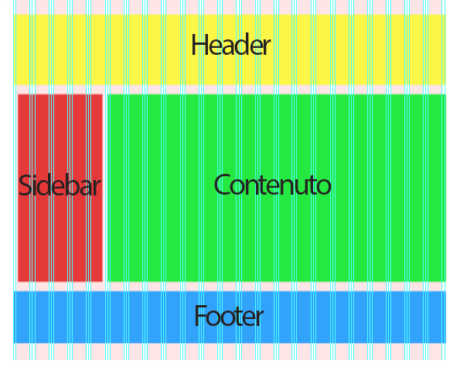

960px

180px

400px

110px

150px

## TEMPLATE:

### Home

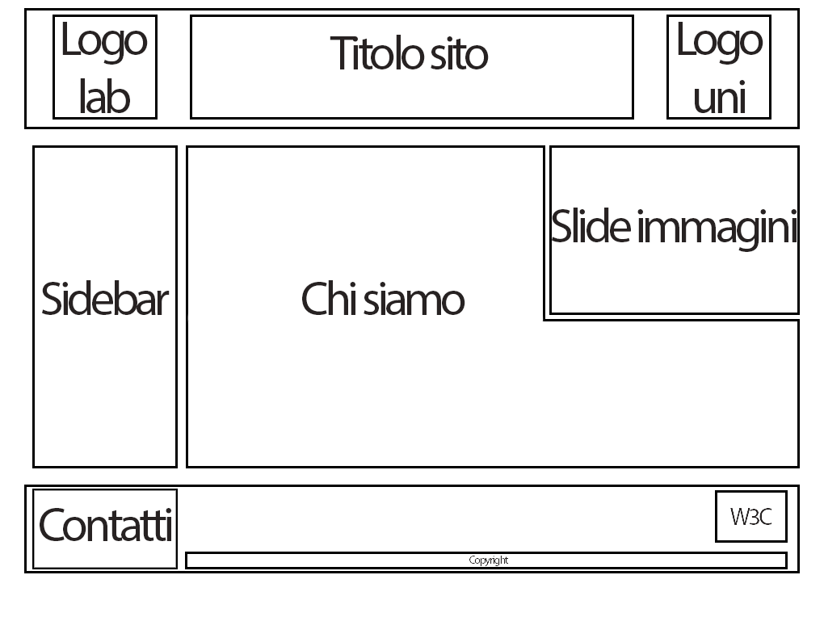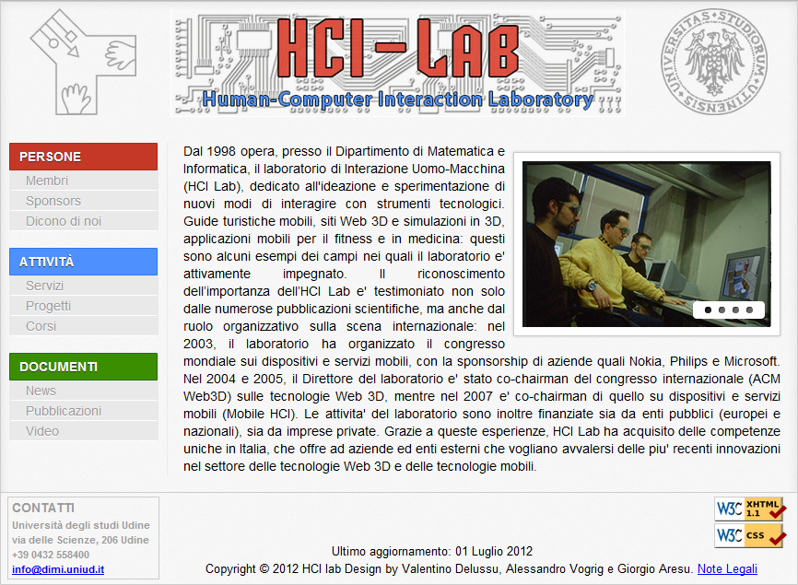

### Membri

### C:\Users\Giorgio\Desktop\relazione\layout membri.pngG:\screen\screen_membri.png

### Sponsors

### G:\screen\layout sponsor.png

### Dicono di noi

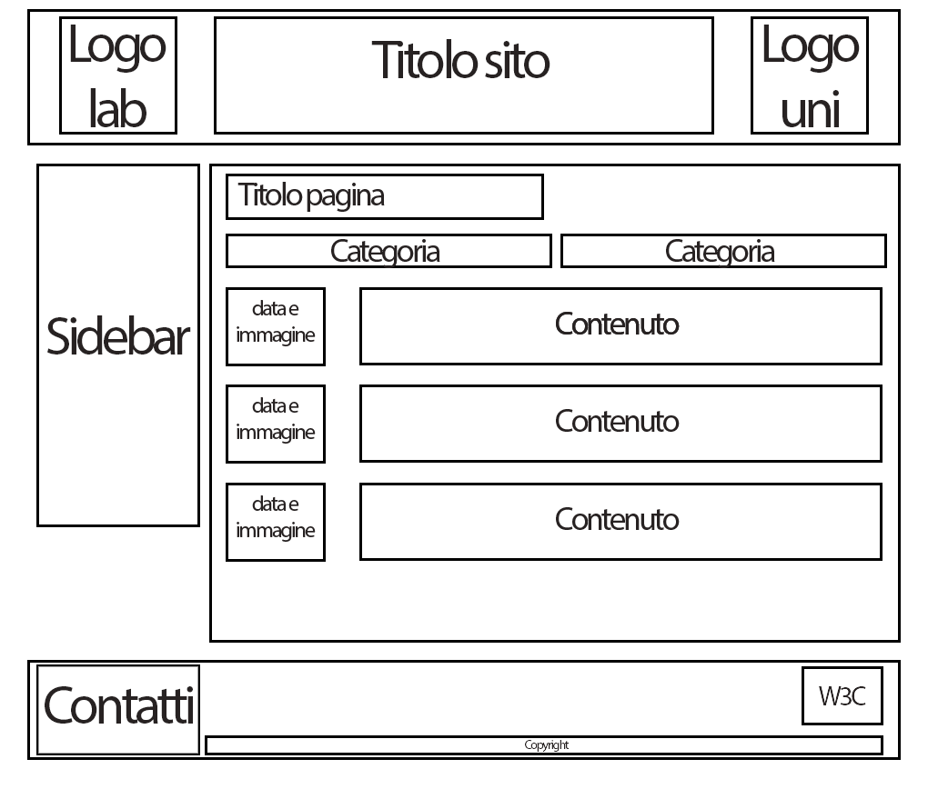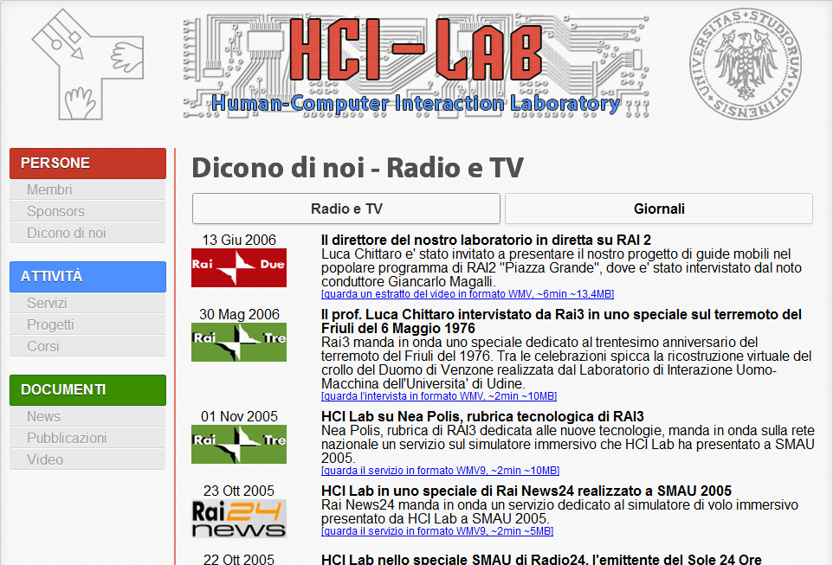

### Servizi e Corsi

Le due pagine hanno lo stesso layout

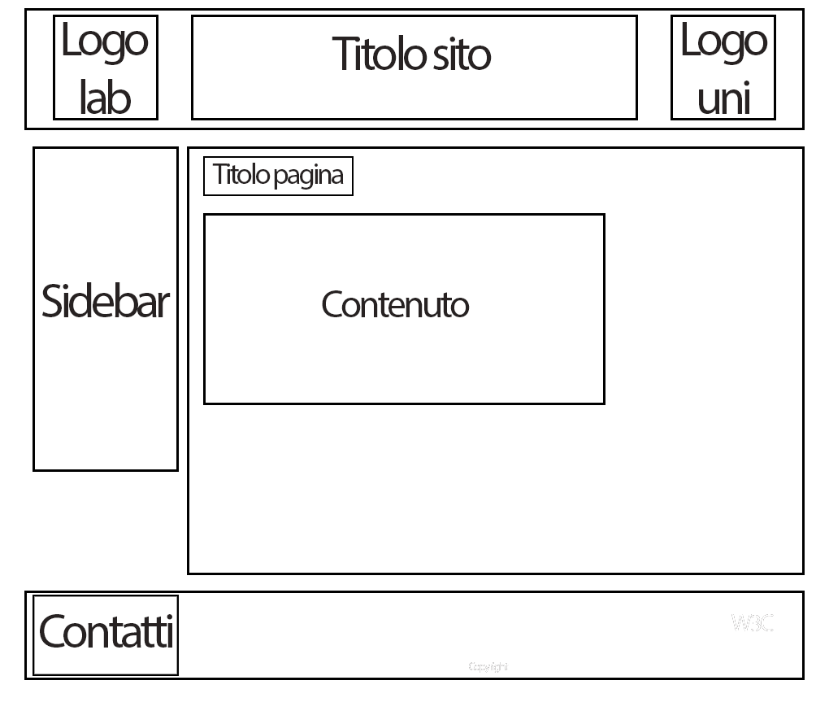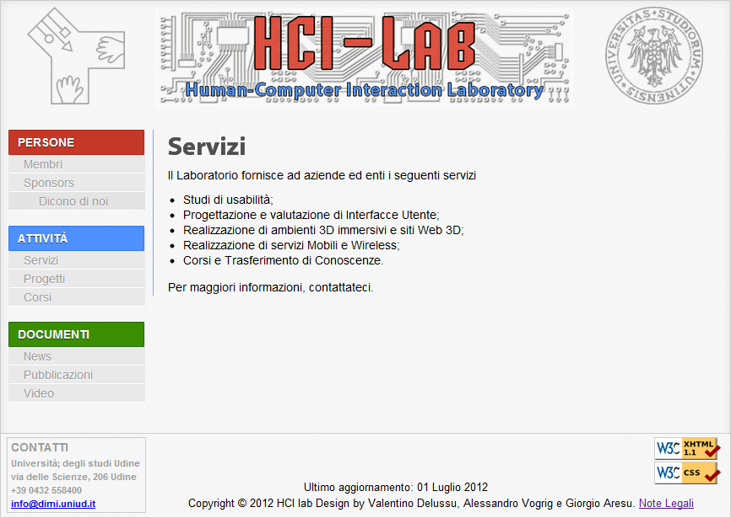

### Progetti e Video

Le due pagine hanno lo stesso layout

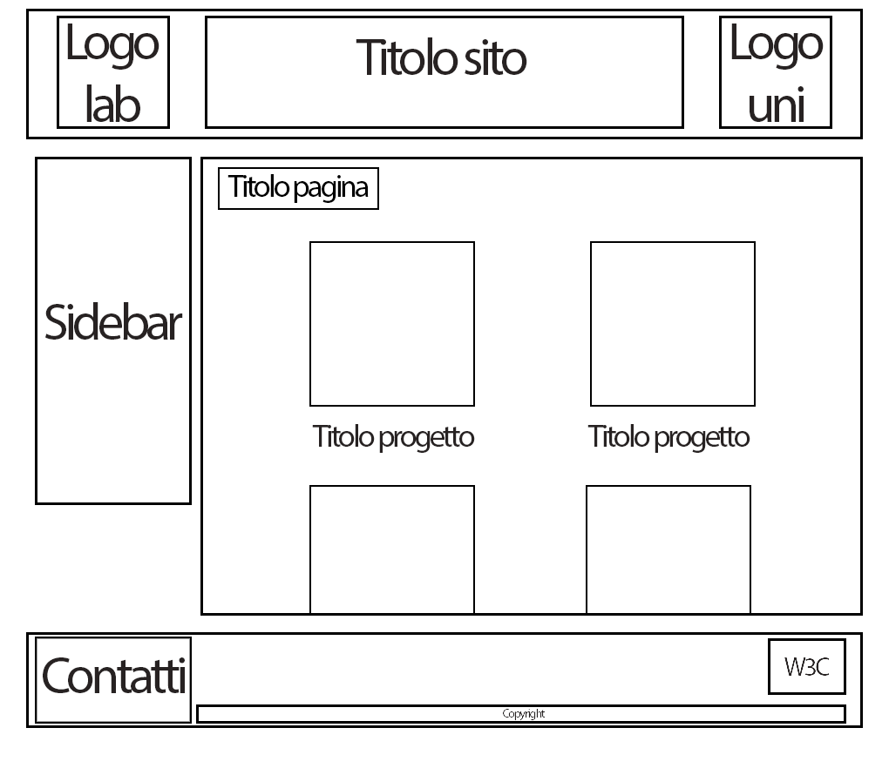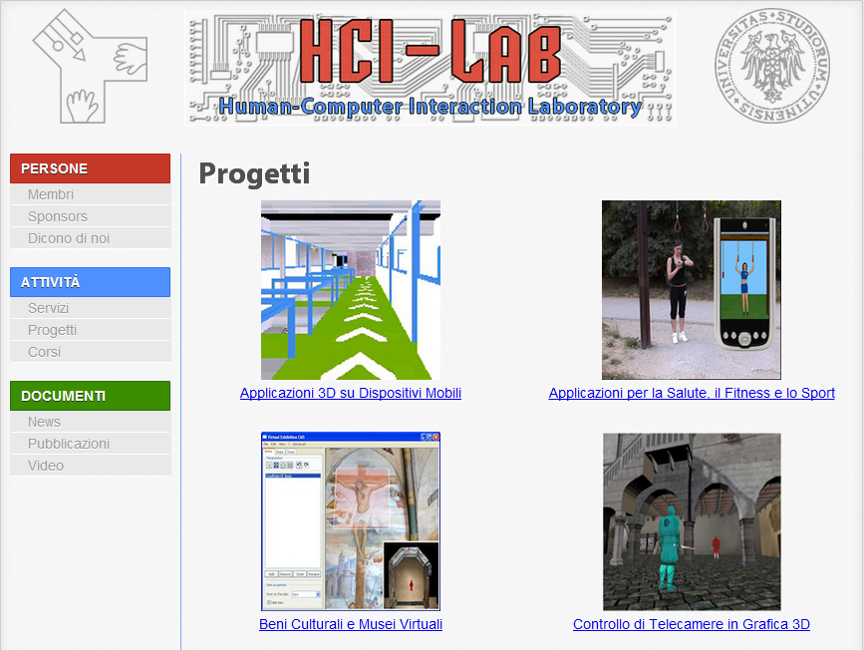

### Esempio di pagina di progetto

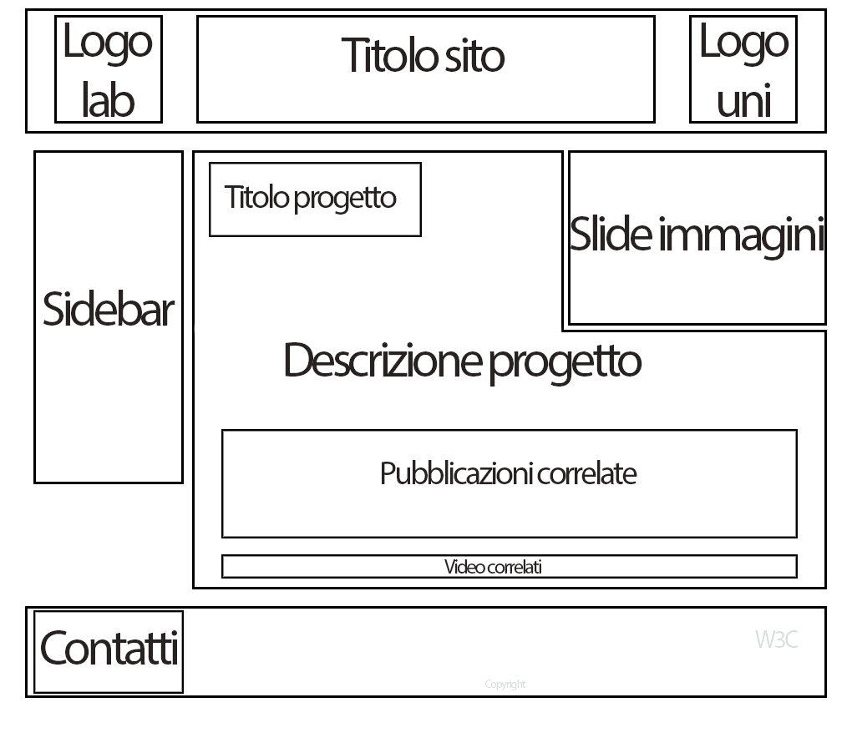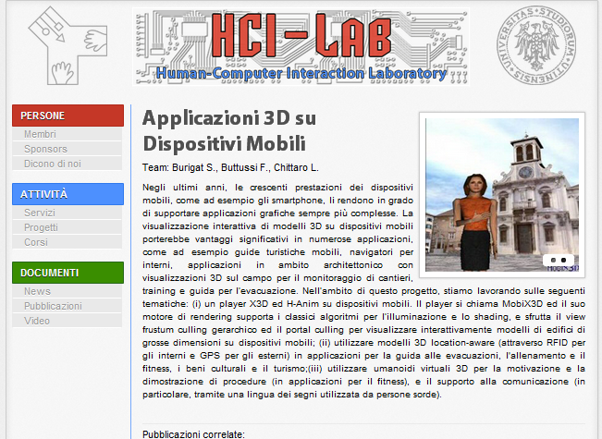

### Esempio di pagina di video

#### C:\Users\Giorgio\Desktop\relazione\layout item1.pngG:\screen\screen_item1.png

### News e Pubblicazioni

Le due pagine hanno lo stesso layout

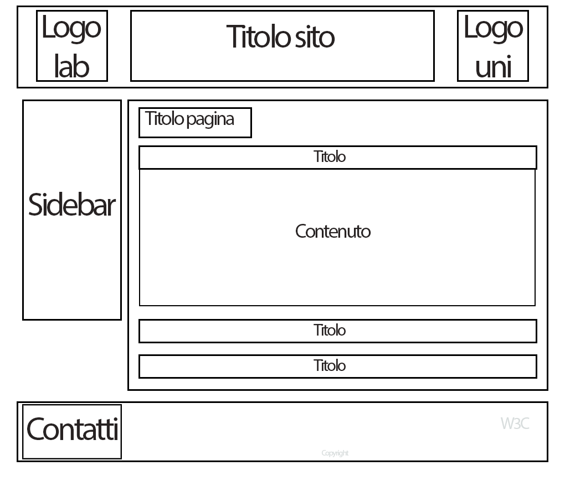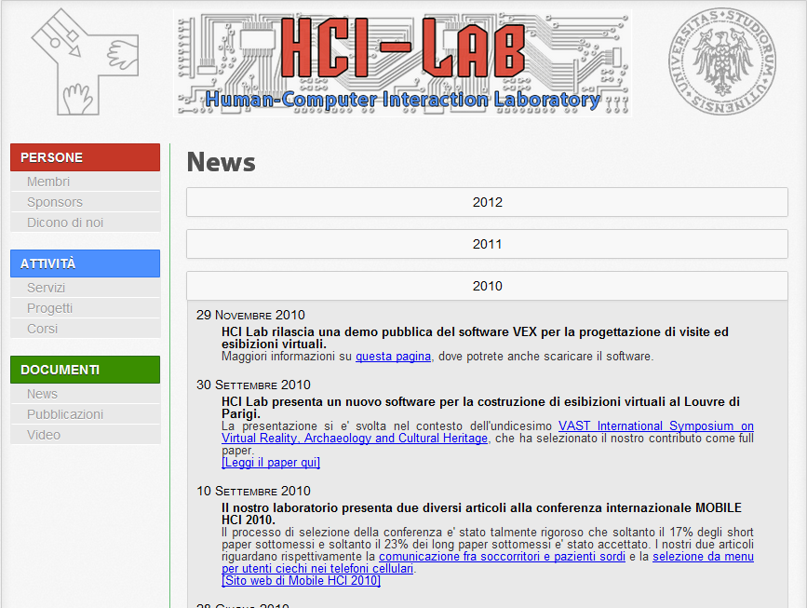

### Note legali

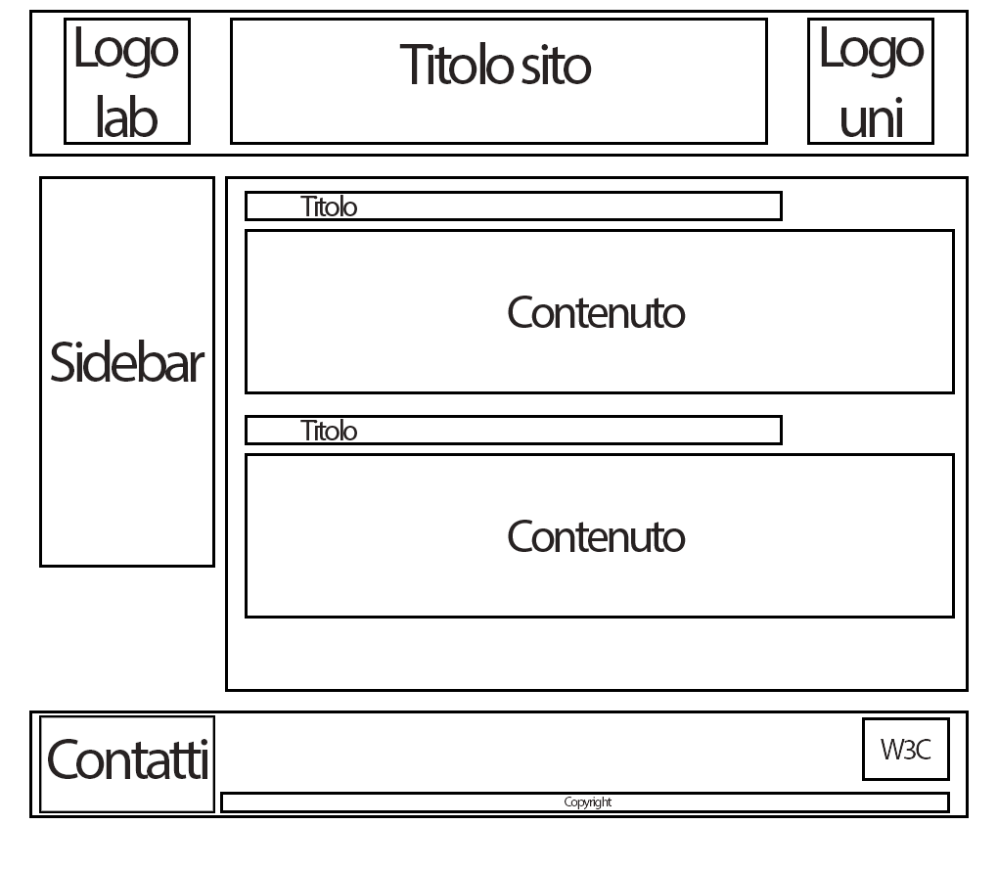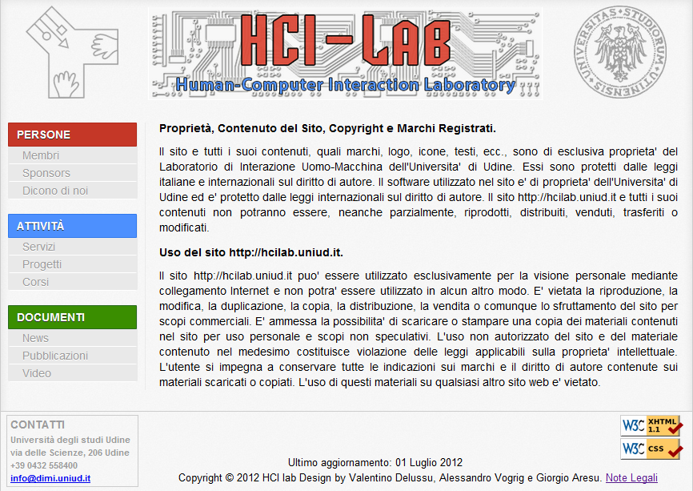

## COLORI:

Per la realizzazione del sito abbiamo deciso di adottare uno stile pulito ed elegante, scegliendo come colori principali diverse gradazioni di grigio con una texture come sfondo per il body e il contenitore delle pagine. Per spezzare la monotonia del grigio sono presenti alcuni colori nella sidebar e nell'header. Nel sito originale ogni colore era legato ad una categoria specifica, nel nostro restyling abbiamo tenuto questa organizzazione: alle 3 categorie principali Persone, Attività e Documenti sono associati rispettivamente i colori Rosso Blu e Verde. Quando l'utente naviga su una pagina appartenente a una determinata categoria la linea che separa la sidebar dal contenuto della pagina assume il relativo colore.

## FONT:

Per evitare qualunque problema di compatibilità e differenze nella visualizzazione rispetto a quello che ci siamo prefissati e per mantenere lo stile semplice e pulito che ci ha ispirato e che pervade il sito ci siamo attenuti a un set di font standard: *Arial, Helvetica, sans-serif* e *Myriad Pro* (quest’ultimo solo per i titoli).

## STAMPA:

Per la stampa abbiamo realizzato un css apposito, che nasconde l’header, il footer, la sidebar e rimuove tutti i colori e gli sfondi. Inoltre sostituisce alcune immagini con un testo (per esempio il titolo)

## VALIDAZIONE:

Tutte le pagine html sono state validate con l'utilizzo del W3C Validator e non presentano errori.

Tutti i fogli di stile sono stati validati con l'utilizzo del W3C Validator e non presentano errori, escluso *visual.css*, ossia il CSS del media type screen. Questo presenta esclusivamente errori dovuti all'utilizzo di *border-radius* e *box-radius* con i prefissi *-moz-* e *-webkit-*, in quanto non fanno non delle proprietà ufficiali del World Wide Web Consortium.

## TESTING:

Per verificare il corretto funzionamento la giusta visualizzazione del sito abbiamo usato i browser:

|  |  |
| --- | --- |
| Browser | Risultato |
| Google Chrome 20.0 | Utilizzato come browser di riferimento durante lo sviluppo del sito, nessun problema di visualizzazione/comportamento |
| Mozilla Firefox 13.0.1 | Minimi problemi con alcuni font in grassetto |
| Safari 5.1.7 | Nessun problema di visualizzazione |
| Internet Explorer 8.0 | Alcuni problemi di visualizzazione per alcuni effetti grafici come ombreggiature e bordi arrotondati. Problemi di funzionamento in alcune pagine che utilizzano più pesantemente jQuery |

## Le pagine rimangono ben leggibili e comprensibili anche senza i fogli di stile, mantenendo la completa navigabilità in tutto il sito.

## STRUMENTI E RISORSE UTILIZZATI:

Per lo sviluppo e la stesura del codice del sito e per la prototipazione abbiamo utilizzato:

* Notepad++
* Dreamveawer CS6
* Photoshop CS6